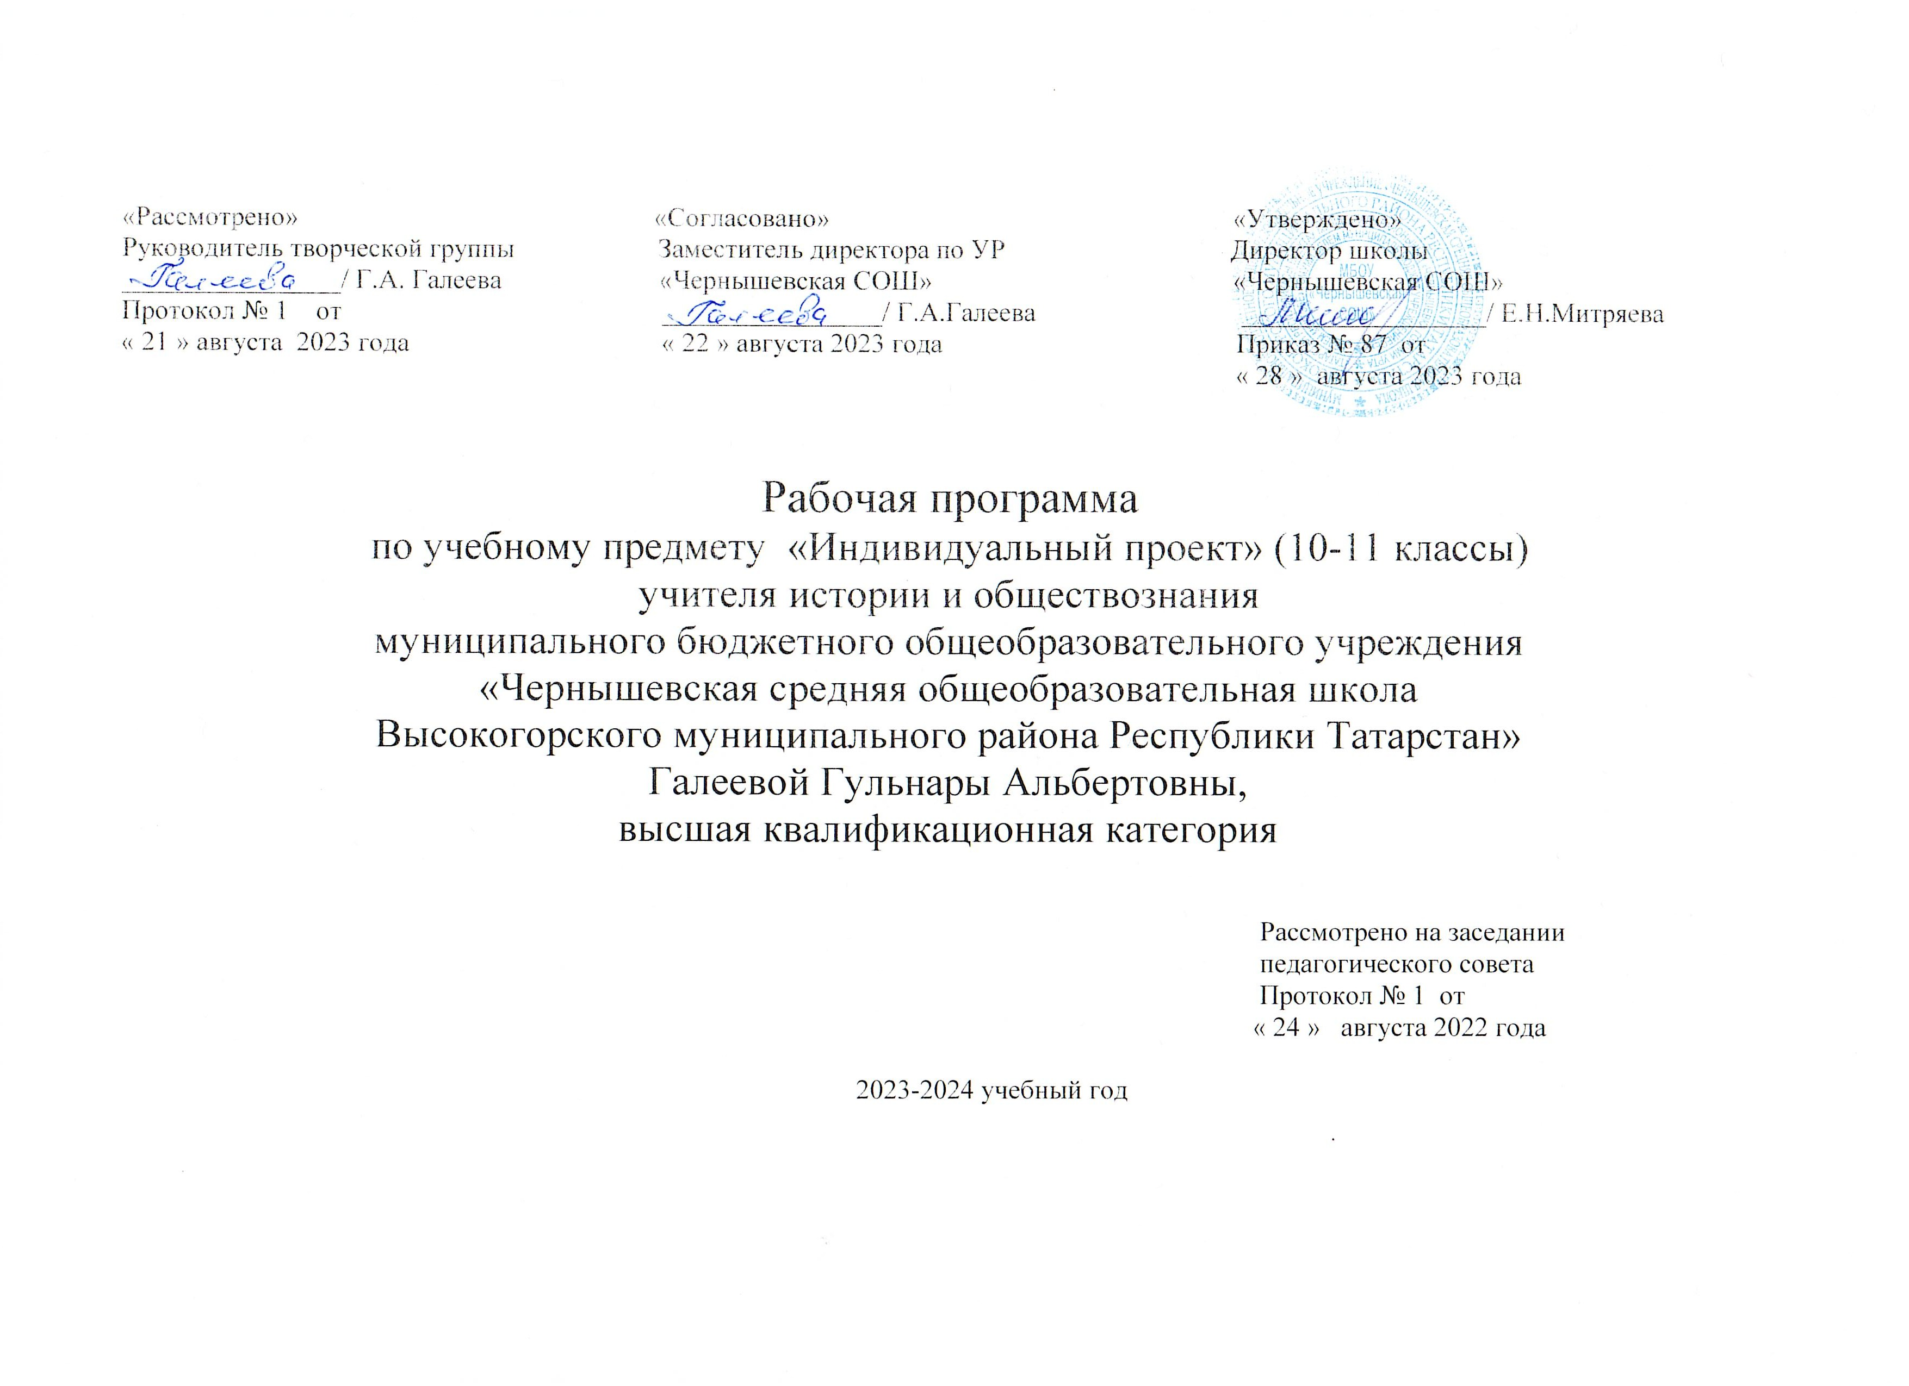
Рабочая программа элективного курса
«Проектная деятельность», 10-11 классы
ПЛАНИРУЕМЫЕ РЕЗУЛЬТАТЫ ОСВОЕНИЯ УЧЕБНОГО ПРЕДМЕТА
При освоении метапредметного курса планируется достичь следующих результатов:
Личностные:
личностное, профессиональное, жизненное самоопределение;−
действие смыслообразования (установление учащимися связи между целью учебной деятельности и ее мотивом, другими словами, между результатом учения и тем, что побуждает деятельность, ради чего она осуществляется. Обучающийся должен задаваться вопросом о том, какое значение, смысл имеет для него учение, и уметь находить ответ на вопрос);−
действие нравственно-этического оценивания усваиваемого содержания, обеспечивающее собственный моральный выбор на основе социальных и личностных ценностей.−
метапредметные:
Регулятивные универсальные учебные действия:
целеполагание как постановка учебной задачи на основе соотнесения того, что уже известно и усвоено учащимся, и того, что еще неизвестно;
планирование – определение последовательности промежуточных целей с учетом конечного результата; составление плана и последовательности действий;−
прогнозирование – предвосхищение результата и уровня усвоения, его временных характеристик;−
контроль в форме сличения способа действия и его результата с заданным эталоном с целью обнаружения отклонений от него;−
коррекция – внесение необходимых дополнений и корректив в план и способ действия в случае расхождения ожидаемого результата действия и его реального продукта;−
оценка – выделение и осознание учащимся того, что уже усвоено и что еще подлежит усвоению, оценивание качества и уровня усвоения.−
Познавательные универсальные учебные действия:
самостоятельное выделение и формулирование познавательной цели;−
поиск и выделение необходимой информации; применение методов информационного поиска, в том числе с помощью компьютерных средств;−
знаково-символические действия: моделирование – преобразование объекта из чувственной формы в пространственно-графическую или знаково-символическую модель, где выделены существенные характеристики объекта, и преобразование модели с целью выявления общих законов, определяющих данную предметную область;−
умение структурировать знания;−
умение осознанно и произвольно строить речевое высказывание в устной и письменной формах;−
выбор наиболее эффективных способов решения задач в зависимости от конкретных условий;−
рефлексия способов и условий действия, контроль и оценка процесса и результатов деятельности;−
смысловое чтение как осмысление цели чтения и выбор вида чтения в зависимости от цели; извлечение необходимой информации из прослушанных текстов, относящихся к различным жанрам; определение основной и второстепенной информации; свободная ориентация и восприятие текстов художественного, научного, публицистического и официально-делового стилей; понимание и адекватная оценка языка средств массовой информации.−
Коммуникативные универсальные учебные действия:
планирование учебного сотрудничества с учителем и сверстниками – определение целей, функций участников, способов взаимодействия;−
постановка вопросов – инициативное сотрудничество в поиске и сборе информации;−
разрешение конфликтов – выявление, идентификация проблемы, поиск и оценка альтернативных способов разрешения конфликта, принятие решения и его реализация;−
управление поведением партнера – контроль, коррекция, оценка действий партнера;−
умение с достаточной полнотой и точностью выражать свои мысли в соответствии с задачами и условиями коммуникации;−
владение монологической и диалогической формами речи в соответствии с грамматическими и синтаксическими нормами родного языка.−
предметные:
В результате обучения по программе метапредметного курса «Индивидуальный проект» обучающийся научится:
– формулировать цели и задачи проектной (исследовательской) деятельности;
– планировать работу по реализации проектной (исследовательской) деятельности;
– реализовывать запланированные действия для достижения поставленных целей и задач;
– оформлять информационные материалы на электронных и бумажных носителях с целью презентации результатов работы над проектом;
– осуществлять рефлексию деятельности, соотнося ее с поставленными целью и задачами и конечным результатом;
– использовать технологию учебного проектирования для решения личных целей и задач образования;
– навыкам самопрезентации в ходе представления результатов проекта (исследования);
– осуществлять осознанный выбор направлений созидательной деятельности.
Использовать приобретенные знания и умения в практической деятельности и повседневной жизни для:
- обеспечения максимально высокого уровня конкурентоспособности ;
- создания и воплощение в жизнь бизнес-проекты;
- создания своего дела и знания, как его грамотно реализовать.
В результате изучения курса обучающийся научится:
- формулировать научную гипотезу, ставить цель в рамках исследования и проектирования, исходя из культурной нормы и сообразуясь с представлениями об общем благе;
- восстанавливать контексты и пути развития того или иного вида научной деятельности, определяя место своего исследования или проекта в общем культурном пространстве;
- отслеживать и принимать во внимание тренды и тенденции развития различных видов деятельности, в том числе научных, учитывать их при постановке собственных целей;
- оценивать ресурсы, в том числе и нематериальные (такие, как время), необходимые для достижения поставленной цели;
- находить различные источники материальных и нематериальных ресурсов, предоставляющих средства для проведения исследований и реализации проектов в различных областях деятельности человека;
- вступать в коммуникацию с держателями различных типов ресурсов, точно и объективно презентуя свой проект или возможные результаты исследования, с целью обеспечения продуктивного взаимовыгодного сотрудничества;
- самостоятельно и совместно с другими авторами разрабатывать систему параметров и критериев оценки эффективности и продуктивности реализации проекта или исследования на каждом этапе реализации и по завершении работы;
- адекватно оценивать риски реализации проекта и проведения исследования и предусматривать пути минимизации этих рисков;
- адекватно оценивать последствия реализации своего проекта (изменения, которые он повлечет в жизни других людей, сообществ);
- адекватно оценивать дальнейшее развитие своего проекта или исследования, видеть возможные варианты применения результатов.
Обучающийся получит возможность:
- решать задачи, находящиеся на стыке нескольких учебных дисциплин;
- использовать основной алгоритм исследования при решении своих учебно-познавательных задач;
- использовать основные принципы проектной деятельности при решении своих учебно-познавательных задач и задач, возникающих в культурной и социальной жизни;
- использовать элементы математического моделирования при решении исследовательских задач;
- использовать элементы математического анализа для интерпретации
результатов, полученных в ходе учебно-исследовательской работы.

СОДЕРЖАНИЕ УЧЕБНОГО ПРЕДМЕТА

Модуль 1. Методология проектной и исследовательской деятельности (10ч)
1.1. Понятие «проект». Теоретические основы учебного проектирования. Проект как вид учебно-познавательной и профессиональной деятельности.
1.2. Типология проектов. Исследовательский проект. Творческий проект. Игровой проект. Информационный проект. Практический проект. Управление проектами.
1.3. Планирование учебного проекта. Анализ проблемы. Определение источников информации. Определение способов сбора и анализа информации. Постановка задач и выбор критериев оценки результатов и процесса. Определение способа представления результата. Сбор и уточнение информации, обсуждение альтернатив (мозговой штурм), выбор оптимального варианта, уточнение планов деятельности. Основные инструменты: интервью, эксперименты, опросы, наблюдения.
1.4. Проектная и исследовательская деятельность: точки соприкосновения. Проектная деятельность. Исследовательская деятельность. Сходства и отличия проекта и исследования. Проектный подход при проведении исследования. Исследовательские проекты.
1.5. Основные понятия учебно-исследовательской деятельности. Феномен исследовательского поведения. Исследовательские способности. Исследовательское поведение как творчество. Научные теории.
1.6. Методологические атрибуты исследовательской деятельности. Построение гипотезы исследования. Предмет и объект исследования. Проблема исследования. Построение гипотезы. Цели и задачи исследования. Обобщение. Классификация. Умозаключения и выводы.
1.7. Методы эмпирического и теоретического исследования. Методы эмпирического исследования (наблюдение, сравнение, измерение, эксперимент); методы, используемые как на эмпирическом, так и на теоретическом уровне исследования (абстрагирование, анализ и синтез, индукция и дедукция, моделирование); методы теоретического исследования (восхождение от абстрактного к конкретному).
1.8. Практическое занятие по проектированию структуры индивидуального проекта (учебного исследования). Инициализация проекта, исследования. Конструирование темы и проблемы проекта, исследования. Проектный замысел. Критерии безотметочной самооценки и оценки продуктов проекта (результатов исследования). Презентация и защита замыслов проектов и исследовательских работ. Структура проекта, исследовательской работы. Представление структуры индивидуального проекта (учебного исследования).

Модуль 2. Информационные ресурсы проектной и исследовательской деятельности (11ч)
2.1. Работа с информационными источниками. Поиск и систематизация информации. Информационная культура. Виды информационных источников. Инструментарий работы с информацией – методы, приемы, технологии. Отбор и систематизация информации.
2.2. Информационные ресурсы на бумажных носителях. Рассмотрение текста с точки зрения его структуры. Виды переработки чужого текста. Понятия: конспект, тезисы, реферат, аннотация, рецензия.
2.3. Информационные ресурсы на электронных носителях. Применение информационных технологий в исследовании, проектной деятельности. Способы и формы представления данных. Компьютерная обработка данных исследования.
2.4. Сетевые носители – источник информационных ресурсов. Работа в сети Интернет. Создание сайта проекта. Сопровождение проекта (исследования) через работу с социальными сетями. Дистанционная коммуникация в работе над проектом.
2.5. Технологии визуализации и систематизации текстовой информации. Диаграммы и графики. Графы. Сравнительные таблицы. Опорные конспекты.
2.6. Технологии визуализации и систематизации текстовой информации. Лучевые схемы-пауки и каузальные цепи. Интеллект-карты. Создание скетчей (визуальных заметок). Инфографика. Скрайбинг.
2.7. Требования к оформлению проектной и исследовательской работы. Библиография, справочная литература, каталоги. Оформление таблиц, рисунков и иллюстрированных плакатов, ссылок, сносок, списка литературы. Сбор и систематизация материалов.
2.8. Практическое занятие (тренинг) по применению технологий визуализации и систематизации текстовой информации. Представление идеи индивидуального проекта с помощью интеллект-карты.
2.9. Практическое занятие. Оформление проектной (исследовательской) работы обучающегося.

Модуль 3. Защита результатов проектной и исследовательской деятельности (5ч)
3.1. Представление результатов учебного проекта. Анализ информации, выполнение проекта, формулирование выводов. Подготовка возможных форм представления результатов. Обоснование процесса проектирования. Объяснение полученных результатов. Оценка. Письменный отчет.
3.2. Представление результатов учебного исследования. Анализ информации, выполнение учебного исследования, формулирование выводов. Подготовка возможных форм представления результатов. Обоснование процесса проектирования. Объяснение полученных результатов. Оценка. Письменный отчет.

Модуль 4. Коммуникативные навыки (7ч)
4.1. Коммуникативная деятельность. Диалог. Монолог. Коммуникации. Коммуникации в профессиональной среде и в обществе в целом. Формы и принципы делового общения. Вербальное и невербальное общение.
4.2. Стратегии группового взаимодействия. Аргументация. Спор. Дискуссия. Групповое общение как деловое взаимодействие. Ориентация на участников. Ориентация на понимание. Правила ведения спора. Дискуссия: виды и технологии.
4.3. Практическое занятие. Дискуссия.
4.4. Практическое занятие. Дебаты.
4.5. Публичное выступление: от подготовки до реализации. Этапы подготовки выступления. Привлечение внимания аудитории. Использование наглядных средств. Анализ выступления.
4.6. Практическое занятие. Публичное выступление. Публичная защита результатов проектной деятельности, исследований. Рефлексия проектной деятельности, исследований.

Календарно-тематическое планирование элективного курса «Проектная деятельность» в 10 классе.

№ п/п | Раздел. Тема. | Дата
№ п/п | Раздел. Тема. | План | Факт
Раздел 1. Методология проектной и исследовательской деятельности (21 час)
1 | Понятие «проект». Теоретические основы учебного проектирования.
2 | Проект как вид учебно-познавательной и профессиональной деятельности.
3 | Типология проектов. Исследовательский проект. Творческий проект. Игровой проект.
4 | Информационный проект. Практический проект. Управление проектами.
5 | Учебный проект: требования к структуре и содержанию.
6 | Планирование учебного проекта.
7 | Анализ проблемы. Определение источников информации. Определение способов сбора и анализа информации.
8 | Постановка задач и выбор критериев оценки результатов и процесса. Определение способа представления результата.
9 | Сбор и уточнение информации, обсуждение альтернатив (мозговой штурм), выбор оптимального варианта, уточнение планов деятельности.
10 | Основные инструменты: интервью, эксперименты, опросы, наблюдения.
11 | Проектная и исследовательская деятельность: точки соприкосновения. Проектная деятельность. Исследовательская деятельность.
12 | Сходства и отличия проекта и исследования. Проектный подход при проведении исследования. Исследовательские проекты.
13 | Основные понятия учебно-исследовательской деятельности. Феномен исследовательского поведения. Исследовательские способности. Исследовательское поведение как творчество. Научные теории.
14 | Методологические атрибуты исследовательской деятельности. Построение гипотезы исследования. Предмет и объект исследования. Проблема исследования.
15 | Методологические атрибуты исследовательской деятельности. Построение гипотезы. Цели и задачи исследования. Обобщение. Классификация. Умозаключения и выводы.
16 | Методы эмпирического и теоретического исследования. Методы эмпирического исследования (наблюдение, сравнение, измерение, эксперимент); методы, используемые как на эмпирическом, так и на теоретическом уровне исследования (абстрагирование, анализ и синтез, индукция и дедукция, моделирование).
17 | Методы теоретического исследования (восхождение от абстрактного к конкретному).
18 | Практическое занятие по проектированию структуры индивидуального проекта (учебного исследования).
19 | Инициализация проекта, исследования. Конструирование темы и проблемы проекта, исследования. Проектный замысел.
20 | Критерии безотметочной самооценки и оценки продуктов проекта (результатов исследования).
21 | Презентация и защита замыслов проектов и исследовательских работ. Структура проекта, исследовательской работы. Представление структуры индивидуального проекта (учебного исследования).
Раздел 2. Информационные ресурсы проектной и исследовательской деятельности (14 часов)
22 | Работа с информационными источниками. Поиск и систематизация информации. Информационная культура. Виды информационных источников.
23 | Инструментарий работы с информацией – методы, приемы, технологии. Отбор и систематизация информации.
24 | Информационные ресурсы на бумажных носителях. Рассмотрение текста с точки зрения его структуры. Виды переработки чужого текста. Понятия: конспект, тезисы, реферат, аннотация, рецензия.
25 | Информационные ресурсы на электронных носителях. Применение информационных технологий в исследовании, проектной деятельности.
26 | Способы и формы представления данных. Компьютерная обработка данных исследования.
27 | Сетевые носители – источник информационных ресурсов. Работа в сети Интернет. Создание сайта проекта. Сопровождение проекта (исследования) через работу с социальными сетями. Дистанционная коммуникация в работе над проектом.
28 | Технологии визуализации и систематизации текстовой информации. Диаграммы и графики. Графы. Сравнительные таблицы. Опорные конспекты.
29 | Технологии визуализации и систематизации текстовой информации. Лучевые схемы-пауки и каузальные цепи.
30 | Интеллект-карты. Создание скетчей (визуальных заметок). Инфографика. Скрайбинг.
31 | Требования к оформлению проектной и исследовательской работы. Библиография, справочная литература, каталоги.
32 | Оформление таблиц, рисунков и иллюстрированных плакатов, ссылок, сносок, списка литературы. Сбор и систематизация материалов.
33 | Практическое занятие (тренинг) по применению технологий визуализации и систематизации текстовой информации.
34 | Представление идеи индивидуального проекта с помощью интеллект-карты. Практическое занятие. Оформление проектной (исследовательской) работы обучающегося.

Календарно-тематическое планирование элективного курса «Проектная деятельность» в 11 классе.

№ п/п | Раздел. Тема. | Дата
№ п/п | Раздел. Тема. | План | Факт
Раздел 1. Защита результатов проектной и исследовательской деятельности (15 часов)
1 | Представление результатов учебного проекта.
2 | Анализ информации, выполнение проекта, формулирование выводов.
3 | Подготовка возможных форм представления результатов.
4 | Обоснование процесса проектирования.
5 | Объяснение полученных результатов.
6 | Оценка. Письменный отчет.
7 | Представление результатов учебного исследования.
8 | Анализ информации, выполнение учебного исследования, формулирование выводов.
9 | Подготовка возможных форм представления результатов.
10 | Обоснование процесса проектирования.
11 | Объяснение полученных результатов
12 | Оценка. Письменный отчет.
13 | Оценка учебного проекта (учебного исследования).
14 | Карта самооценки индивидуального проекта (учебного исследования).
15 | Анализ выполнения проекта, достигнутых результатов (успехов и неудач) и причин этого, анализ достижений поставленной цели.
Раздел 2. Коммуникативные навыки (19 часов)
16 | Коммуникативная деятельность. Диалог.
17 | Коммуникативная деятельность. Монолог.
18 | Коммуникативная деятельность. Коммуникации.
19 | Коммуникативная деятельность. Коммуникации в профессиональной среде и в обществе в целом.
20 | Коммуникативная деятельность. Формы и принципы делового общения.
21 | Коммуникативная деятельность. Вербальное общение.
22 | Коммуникативная деятельность. Невербальное общение.
23 | Стратегии группового взаимодействия. Аргументация.
24 | Стратегии группового взаимодействия. Спор.
25 | Стратегии группового взаимодействия. Дискуссия. Дебаты.
26 | Стратегии группового взаимодействия. Групповое общение как деловое взаимодействие.
27 | Стратегии группового взаимодействия. Ориентация на участников. Ориентация на понимание.
28 | Стратегии группового взаимодействия. Правила ведения спора. Дискуссия: виды и технологии.
29 | Публичное выступление: от подготовки до реализации.
30 | Этапы подготовки выступления.
31 | Привлечение внимания аудитории. Использование наглядных средств. Анализ выступления.
32 | Практическое занятие. Публичное выступление.
33 | Практическое занятие. Публичная защита результатов проектной деятельности, исследований.
34 | Практическое занятие. Рефлексия проектной деятельности, исследований.

